

课程实验报告

课 程 名 称： 操作系统
实验项目名称： 内核模块编程
专 业 班 级： 软件2203班
姓 名： 丁海桐
学 号： 202226010304
指 导 教 师： 周四望
完 成 时 间： 2024 年 5 月 19 日

信息科学与工程学院
实验题目：内核网络管理

实验目的：
5.1 利用 eBPF 机制实现简单的防火墙
Linux kernel 3.18 版本开始包含 eBPF，而 XDP 全称为 eXpress Data Path，是 Linux 内核网络栈的 最底层。本次实验需要学习了解 XDP 与 eBPF，编写 eBPF 过滤程序、编译 eBPF 过滤程序，并将过滤程序应用到网卡中。
5.1.1 利用 XDP 编写 eBPF 过滤程序(禁止所有数据包)
5.1.2 利用 XDP 编写 eBPF 过滤程序(禁止TCP数据包)

5.2 思考题
题目1：XDP 和 eBPF 是什么？
题目2：Linux 高级网络栈架构通常包括哪些层？

实验环境：Ubuntu20.04
实验内容及操作步骤：
5.1 利用 eBPF 机制实现简单的防火墙
5.1.1 利用 XDP 编写 eBPF 过滤程序(禁止所有数据包)
（1）首先查看网口命名，确定logical name为 ens33
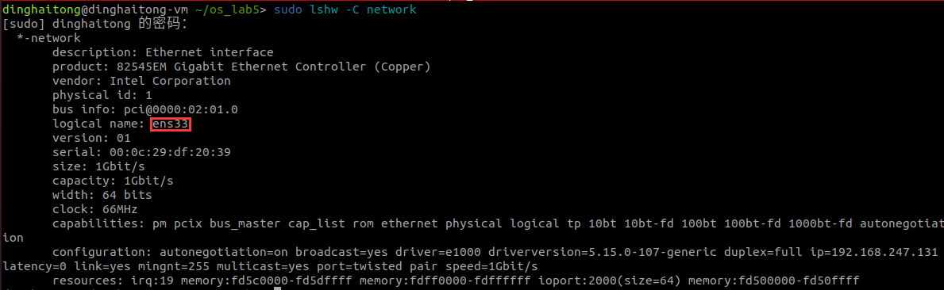
- 编写ens33.c代码
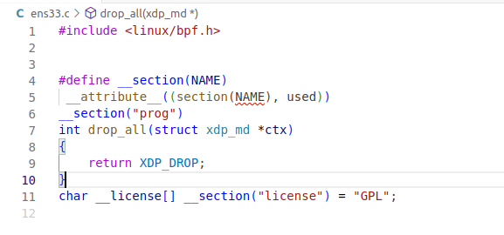
这段代码是一个简单的eBPF（Extended Berkeley Packet Filter）程序，用于在Linux环境中实现网络数据包处理。具体来说，这段代码定义了一个XDP（eXpress Data Path）程序，XDP是Linux内核中用于高性能数据包处理的框架。下面是代码的逐行解释：

1. `#include <linux/bpf.h>`: 包含了eBPF相关的头文件，提供了必要的类型定义和函数声明。
2. `#define __section(NAME) \`: 定义了一个宏`__section`，用于指定代码或数据应放置到ELF文件的特定节(section)中。这对于eBPF程序是必需的，因为它们需要被加载到内核中预定义的节中执行。
3. `__attribute__((section(NAME), used))`: 这是一个GCC属性，与上面的宏一起使用，确保编译器不会优化掉标记的函数或变量，并将其放入指定的节中。
4. `__section("prog")`: 使用宏定义将接下来的函数`drop_all`放置到名为"prog"的节中。对于eBPF程序，这个节通常包含用户定义的程序代码。
5. `int drop_all(struct xdp_md *ctx)`: 定义了XDP程序的主体。该函数接收一个指向`xdp_md`结构体的指针，该结构体包含了数据包的元数据。此函数的作用是决定如何处理接收到的数据包。
6. `return XDP_DROP;`: 函数体内仅有一条语句，返回`XDP_DROP`。这是XDP处理动作之一，表示丢弃接收到的数据包，不做任何进一步处理。
7. `char __license[] __section("license") = "GPL";`: 这行代码定义了一个名为`__license`的字符数组，并通过`__section("license")`将其放入名为"license"的节中，声明该eBPF程序遵循GPL（GNU General Public License）许可。

总结起来，这段代码定义了一个非常基础的eBPF XDP程序，其功能是在接收到任何数据包时直接丢弃它们，适用于需要拒绝所有流量的场景。
- 编译ens33.c

- 验证
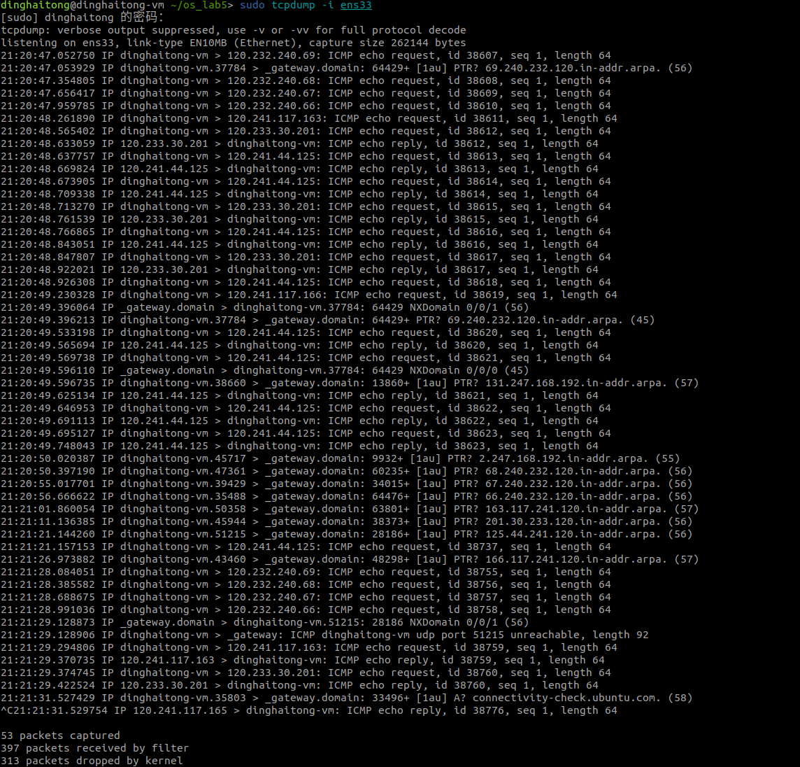
通过tcpdump工具捕获指定网络接口（在这里是 ens33）上的网络流量发现其中包含了各种数据包（ICMP Echo Request、DNS PTR等）
之后配置网口ens33，用ens33程序进行包处理
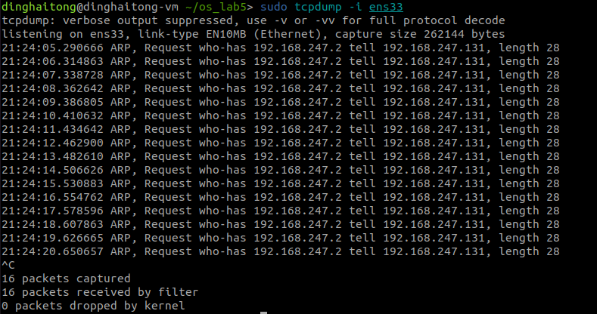
可以看到只剩下ARP类的包，这是因为：即使您已经部署了XDP程序来丢弃所有数据包（通过您的`drop_all`程序），arp请求仍然可能被观察到，这是因为XDP（Express Data Path）在处理网络数据包时遵循特定的规则和顺序，而ARP（Address Resolution Protocol）请求通常发生在网络堆栈的早期阶段，有时在XDP之前就已经被处理和响应。

具体来说，XDP是在网络驱动的最开始处拦截数据包，但是它并不处理所有类型的硬件或协议层的交互。ARP请求通常用于获取同一局域网内其他设备的MAC地址，这个过程涉及到了物理层和链路层的直接交互，可能在XDP过滤之前就已经完成了。尤其是当ARP请求是从本机发出时，它们可能在尚未达到XDP处理阶段就被处理和响应，因此您仍然能在tcpdump中看到这些ARP请求。

此外，tcpdump作为一个工具，具有相当底层的访问权限，它可以捕获到包括XDP处理之前和之后的网络流量。即便数据包最终被XDP策略丢弃，tcpdump依然可以在数据包被丢弃前捕获它们。

总之，观察到的现象是正常的，因为ARP请求的特殊性和tcpdump的底层监控能力。XDP程序按预期工作，丢弃了除ARP之外的所有符合过滤条件的数据包，而arp请求由于其在链路层的特殊处理流程及tcpdump的监视机制，仍然会被观察到。

5.1.2 利用 XDP 编写 eBPF 过滤程序(禁止TCP数据包)
（1）首先查看网口命名，确定logical name为 ens33
- 编写ens33_1.c代码
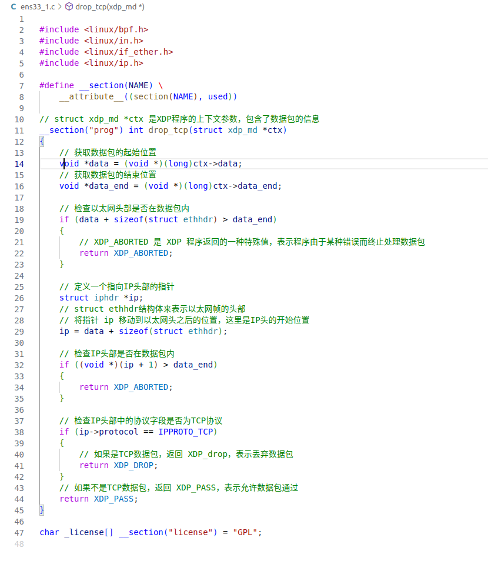
这段C代码是用于Linux环境下一个eBPF（Extended Berkeley Packet Filter）程序，特别设计用于XDP（eXpress Data Path）框架下运行，目的是在内核级别过滤网络数据包。其主要目的是丢弃所有TCP协议的数据包，而让其他协议的数据包正常通过。下面是对代码的逐行解释：

1. 包含必要的头文件：
- `<linux/bpf.h>` 用于eBPF编程的基础设施和类型定义。
- `<linux/in.h>` 提供了网络相关的常量和类型，比如`IPPROTO_TCP`。
- `<linux/if_ether.h>` 定义了以太网头结构体`struct ethhdr`。
- `<linux/ip.h>` 提供了IP头结构体`struct iphdr`的定义。

2. 定义宏`__section(NAME)`，用于指定代码或数据应放置的段名，这里用于告诉编译器如何组织代码到特定的ELF段。

3. `__section("prog")`定义了eBPF程序的主体部分，名称为"prog"，接下来是函数`drop_tcp`，它接受一个指向`xdp_md`结构的指针，这个结构包含了XDP程序运行时的数据包元数据。

4-5. 定义了`data`和`data_end`指针，分别指向数据包的起始位置和结束位置，这是通过`ctx->data`和`ctx->data_end`获取。

6-7. 检查以太网头是否在数据包内。通过比较以太网头大小加上`data`指针是否超过`data_end`，如果超过则表示数据不完整，返回`XDP_ABORTED`。

8. 定义一个指向IP头的指针`ip`，移动到以太网头之后的位置。

9-10. 类似地，检查IP头是否在数据包内。这里有一个小错误，应该检查整个IP头的大小而非加1字节，应改为`ip + sizeof(struct iphdr)`。如果超过`data_end`，返回`XDP_ABORTED`。

11. 检查IP头中的协议字段是否为TCP协议（`IPPROTO_TCP`），如果是，表示数据包是TCP类型。

12. 如果是TCP数据包，返回`XDP_DROP`，指示内核应丢弃此数据包。

13. 如果不是TCP数据包，则返回`XDP_PASS`，允许数据包继续沿协议栈正常处理。

14. 定义了程序的许可信息，这里是`GPL`，表明遵循GNU General Public License。

- 编译ens33_1.c

- 验证
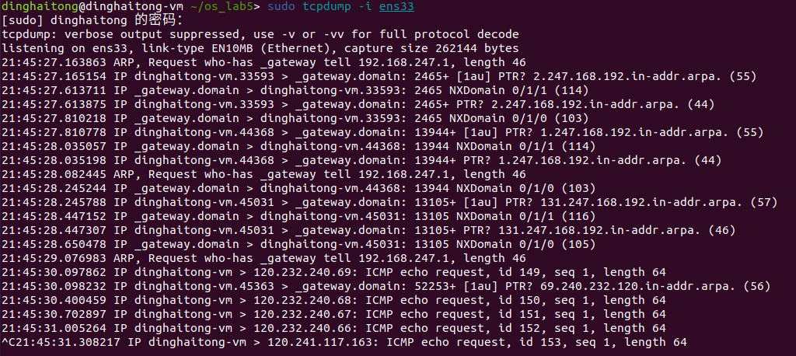
通过tcpdump工具捕获指定网络接口（在这里是 ens33）上的网络流量发现其中包含了各种数据包（ICMP Echo Request、DNS PTR等）
之后配置网口ens33，用ens33_1程序进行包处理
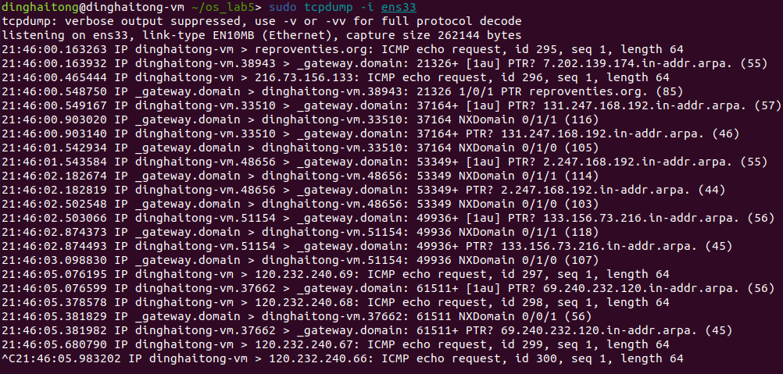
在应用了eBPF程序(ens33_1.o)之后的tcpdump监控结果里，确实没有显示出任何带有TCP标志的TCP数据包。在最初的tcpdump中，我们可以看到一些涉及TCP的DNS查询（例如PTR记录请求，这属于TCP/IP域名解析的一部分），但是在应用了eBPF程序之后的tcpdump中，这类记录消失了。说明程序正确。

5.2 思考题
题目1：XDP 和 eBPF 是什么？

XDP是一种快速数据路径技术，位于Linux内核网络栈的最底层，允许开发者利用eBPF编写高效的程序直接在数据包进入内核网络栈前进行处理。eBPF是一种内核内可编程框架，用于编写安全且高效地执行内核空间任务，如网络数据包处理。
题目2：Linux 高级网络栈架构通常包括哪些层？

Linux的高级网络架构通常遵循一个简化版的网络协议栈模型，相对于经典的OSIETF的七层模型（应用层、表示层、会话层、传输层、网络层、数据链路层、物理层），Linux网络栈更加注重实用和高效，大致可以分为以下几个关键层次：

1. 应用层：负责处理高层的协议和服务，如HTTP、FTP、SMTP、SSH、DNS等，应用程序通过套接字（sockets）与网络栈交互。
2. 传输层：提供端到端的通信服务，包括TCP（Transmission Control Protocol）保证可靠传输，以及UDP（User Datagram Protocol）提供无连接的不可靠传输。
3. 网络层：负责将数据包路由到目标主机，主要协议是IP（Internet Protocol），处理IP寻址和分片与重组。
4. 链路层：在物理网络上传输数据帧，最常见的是以太网协议（Ethernet），负责介质访问控制和错误检测。
5. 物理层：实际的硬件接口，如网卡、光纤、电缆等，定义信号、编码方式和传输媒介。
6. 内核与用户空间接口：系统调用接口（如socket API）允许应用访问内核的网络服务。
7. 内核空间组件：包括协议无关接口、socket 缓冲区（sk_buff）、设备无关接口等，提供内核中数据包处理和传输的基础设施。

Linux网络栈强调了高效和实用性，因此它在实现上更侧重于核心的网络处理逻辑，而减少了OSI模型中一些理论上的抽象层次。

5.3收获与体会

在完成本次关于使用eBPF机制实现简单防火墙的实验过程中，我对Linux内核网络技术的先进性和灵活性有了深刻的理解。以下是我对实验的几点重要收获与体会：

关于eBPF与XDP的理解

1. eBPF（Extended Berkeley Packet Filter） 是一种革命性的技术，它不仅仅局限于传统的数据包过滤，而是成为了现代Linux内核中一个强大的、灵活的编程框架。通过eBPF，开发者能够在内核空间编写安全且高效的程序，用于网络数据包处理、性能监控、系统跟踪乃至安全策略实施等多种应用场景，而无需修改内核源码。

2. XDP（eXpress Data Path） 是eBPF的一个应用场景，它利用了eBPF的能力，在网络堆栈的最底层实现数据包处理。XDP允许程序在数据包到达网络协议栈之前进行拦截和处理，从而极大地降低了处理延迟，提高了性能。这对于需要实时性和高性能的网络应用，如DDoS防御、流量优化、包过滤等，至关重要。

实验验中学到的技能

1. 编写eBPF过滤程序：我学会了如何编写简单的eBPF代码来实现网络策略，比如禁止所有数据包或仅禁止TCP数据包。通过实践，我理解了如何访问数据包的各个层次（如以太网头、IP头），以及如何基于协议类型做出过滤决策。

2. 编译与部署：通过实验，我掌握了使用Clang编译eBPF程序，并将其加载到指定网卡（如ens33）的XDP钩子系统中。这一过程让我见识到了从源码到内核功能实现的直接转化，体验了Linux内核编程的魅力。

3. 网络栈理解：在实践中，我加深了对Linux高级网络栈架构的认识，它从应用层一路到底层（物理层），每一层都承载着不同的职责和协议。eBPF和XDP的介入，为这一架构提供了额外的灵活性和控制点，特别是在处理性能敏感的网络任务上。

总结

通过这次实验，不仅掌握了eBPF和XDP的原理及其应用，还加深了对Linux网络架构的理解。更重要的是，实践让我体验到了理论到实践的桥梁，感受到了在内核层面编程带来的高效和挑战，为未来深入探索网络与系统编程打下了坚实的基础。
实
验成绩

